к постановлению Администрации района от 29.01.2020 №54-п
(в ред. постановления Администрации района от 20.02.2021 № 133-п, от 01.04.2021 № 221-п,от 13.02.2023 № 120-п,
от 16.01.2025 №31-п, от 21.02.2025 №147-п, от 11.03.2025 №194-п, от 10.04.2025 №256-п, от 20.05.2025 №336-п )

Реестр
мест (площадок) накопления твёрдых коммунальных отходов на территории сельских поселений Кежемского района
№ п/п | Место расположения контейнерной площадки |  |  | Данные об источниках образования твёрдых коммунальных отходов, которые складируются в местах (на площадках) накопления твёрдых коммунальных отходов | Технические характеристики мест (площадок) накопления твёрдых коммунальных отходов |  |  |  |  |  |  | Данные о собственниках мест (площадок)
№ п/п | Адрес (улица, дом, строение) и (или) географические координаты | Факти-  чески  обустро  енные | Плани  руемые  к обустройству |  | Используемое покрытие | Площадь площадки м² | Наличие ограждения (да/нет)  Вид оборудования контейнер/мульда |  | Количество контейнеров/  мульд | Объём одного бункера (контейнера) м³ | Наличие оборудованной площадки для сбора крупногабаритных отходов (да/нет) | Для юридических лиц полное наименование, для ИП и физических лиц- ФИО | Для юриди ческих лиц-ОГРН записи в ЕГРЮЛ, для ИП- ОГРН записи в ЕГРИП | Для юридических лиц-факти ческий адрес
посёлок Имбинский
1 | ул. Лесная д. 21.  58.1075,99.6000 | 0 | 1 | ул. Лесная д. 21, ул. Кедровая д. 13, 15, 17. | бетон | 4,56 | Да | Контейнер | 1 | 0.75 | Нет
2 | ул.Лесная. д. 15  58.1072, 99.5975 | 0 | 1 | ул.Лесная.д. 13,15,17,19. | бетон | 14,07 | Да | Контейнер | 3 | 0.75 | Да
3 | ул. Есенина д. 21.  58.1054,99.5970 | 0 | 1 | ул.Есенина, д. 21,23. | бетон | 4,56 | Да | Контейнер | 1 | 0.75 | Нет
4 | ул.Есенина д. 17.  58.1049, 99.5992 | 0 | 1 | ул.Есенина, д. 17,19. | бетон | 4,56 | Да | Контейнер | 1 | 0.75 | Нет
5 | ул.Есенина д. 13.  58.1040,99.6054 | 0 | 1 | ул.Есенина д. 9, 11, 13, 15. | бетон | 4,56 | Да | Контейнер | 1 | 0.75 | Нет
6 | ул. Пихтовая д. 12  58.1031,99.6038 | 0 | 1 | ул. Пихтовая д. 8, 12. | бетон | 4,56 | Да | Контейнер | 1 | 0.75 | Нет
7 | ул. Мира, д. 6.  58.1052, 99.6055 | 0 | 1 | ул. Мира, д. 6. | бетон | 4,56 | Да | Контейнер | 1 | 0.75 | Нет
8 | ул. Школьная, д. 8.  58.1059, 99.6046 | 0 | 1 | ул. Школьная, д. 8. | бетон | 4,56 | Да | Контейнер | 1 | 0.75 | Нет
9 | ул.Пихтовая д. 6.  58.1025, 99.6070 | 0 | 1 | ул.Пихтовая 2,4,6,8. | бетон | 14,07 | Да | Контейнер | 3 | 0.75 | Да
10 | ул.Есенина д. 4.  58.1038, 99.6074 | 0 | 1 | ул.Есенина, д. 2, 4. | бетон | 14,07 | Да | Контейнер | 3 | 0.75 | Да
11 | ул.Мира д. 2-а.  58.1054, 99.6096 | 0 | 1 | ул.Мира  д. 2, 2-а, 4, 4-а. | бетон | 14,07 | Да | Контейнер | 3 | 0.75 | Да
12 | ул. Мира д.1.  58.1043, 99.6096 | 0 | 1 | ул.Мира, д. 1. | бетон | 4,56 | Да | Контейнер | 1 | 0.75 | Нет
13 | ул. Мира д.3.  58.1045, 99.6083 | 0 | 1 | ул.Мира, д. 3. | бетон | 4,56 | Да | Контейнер | 1 | 0.75 | Нет
14 | ул. Мира д.7.  58.1042, 99.6067 | 0 | 1 | ул. Мира д.7,  ул. Есенина, д. 6. | бетон | 4,56 | Да | Контейнер | 1 | 0.75 | Нет
15 | ул. Есенина д. 2.  58.1038, 99.6092 | 0 | 1 | ул. Есенина д. 2. | бетон | 4,56 | Да | Контейнер | 1 | 0.75 | Нет
16 | пер. Пожарный, д. 2.  58.1031,99.6109 | 0 | 1 | пер. Пожарный,  д. 1, 2, 3. | бетон | 4,56 | Да | Контейнер | 1 | 0.75 | Нет
17 | ул. Мира, д.8  58.106335, 99.603675 | 1 | 0 | ул. Мира, д.8 | асфальт | 9 | Нет | Контейнер | 2 | 0.75 | Нет | Администрация Имбинского сельсовета Кежемского района Красноярского края | 1022400830066 | 663479, Красноярский край, Кежемский район, п. Имбинский, ул. Мира, д.8
18 | ул. Школьная, д. 1 Б  58.106486, 99.603743 | 1 | 0 | ул. Школьная, д. 1 Б | бетон | 20 | Да | Контейнер | 1 | 1 | Нет | Краевое государственное бюджет- ное учреждение здравоохранения «Кежемская районная больница» | 1022400828592 | 663491, Красноярский край, Кежемский район, город Кодинск, ул. Гидростроителей, д. 26
19 | ул. Лесная, д. 21  58.108517, 99.600382 | 1 | 0 | ул. Лесная, д. 21 | бетон | 6 | Да | Контейнер | 1 | 0,75 | Нет | Краевое государственное бюджет- ное учреждение здравоохранения «Кежемская районная больница» | 1022400828592 | 663491, Красноярский край, Кежемский район, город Кодинск, ул. Гидростроителей, д. 26
Схема размещения мест (площадок) накопления твёрдых коммунальных отходов посёлок Имбинский

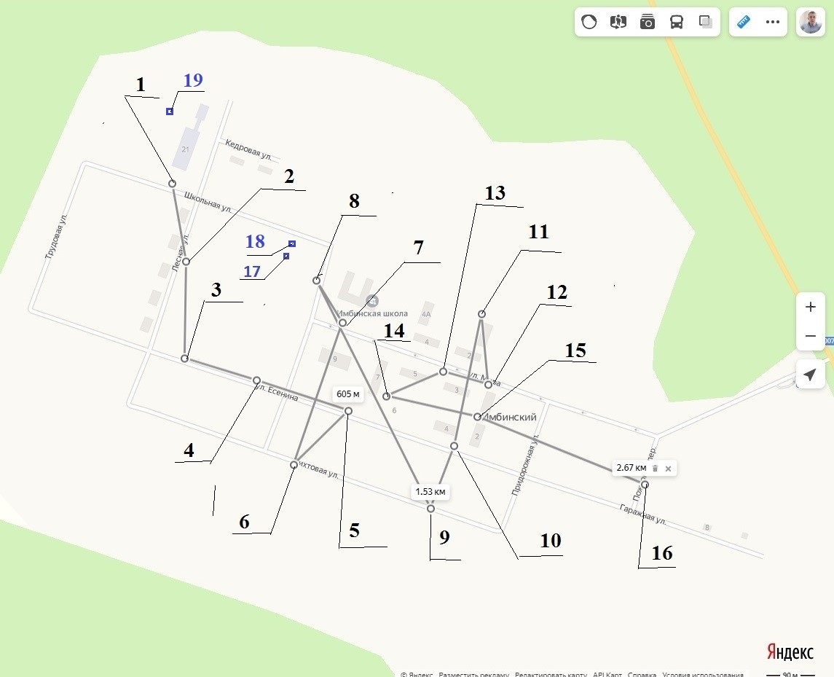

деревня Тагара
1 | ул. Строителей, д. 3.  58.7294,98.9874 | 0 | 1 | ул. Строителей, д. 2, 3, 4, 5, 7.  ул. Красноярская,  д. 1, 3. | бетон | 4,56 | Да | Контейнер | 1 | 0.75 | Нет
2 | ул. Новая, д. 1.  58.7289,98.9850 | 0 | 1 | ул. Новая,  д. 1, 2, 3, 4, 5. | бетон | 4,56 | Да | Контейнер | 1 | 0.75 | Нет
3 | Ул. Красноярская, д. 9.  58.7285,98.9835 | 0 | 1 | ул. Красноярская, д. 5, 7, 9.  ул. Звёздная д. 1, 2, 3, 4. | бетон | 4,56 | Да | Контейнер | 1 | 0.75 | Нет
4 | ул.Красноярская д.17.  58.7277,98.9805 | 0 | 1 | ул.Красноярская д. 13, 15, 17.  ул. Энтузиастов, д. 1, 2, 4. | бетон | 14,07 | Да | Контейнер | 3 | 0.75 | Да
5 | ул. Красноярская  58.7272,98.9779 | 0 | 1 | ул. Киевская д.№1, 1А, 2 ,4. | бетон | 4,56 | Да | Контейнер | 1 | 0.75 | Нет
6 | ул. Киевская,  58.7252,98.9793 | 0 | 1 | ул. Киевская, д. 3, 5, 6, 7, 9.  ул. Комсомольская  д. 11, 12. | бетон | 4,56 | Да | Контейнер | 1 | 0.75 | Нет
7 | ул. Энтузиастов, д.5.  58.7259,98.9820 | 0 | 1 | ул. Энтузиастов, д. 3, 5, 6, 7, 8, 10. ул. Комсомольская д. 10. | бетон | 4,56 | Да | Контейнер | 1 | 0.75 | Нет
8 | ул. Солнечная, д.2.  58.7264,98.9837 | 0 | 1 | ул. Солнечгая, д.1, 2, 3, 4. ул. Комсомольская д. 4, 6, 8. | бетон | 4,56 | Да | Контейнер | 1 | 0.75 | Нет
9 | ул. Мира д. 2.  58.7270,98.9856 | 0 | 1 | ул. Комсомольская д. 2. ул. Мира д. 1,2,3,4,5. | бетон | 14,07 | Да | Контейнер | 3 | 0.75 | Да
10 | ул. Звёздная д. 7.  58.7274,98.9875 | 0 | 1 | ул. Звёздная д. 5, 6, 7, 8, 9, 10, 11. | бетон | 4,56 | Да | Контейнер | 1 | 0.75 | Нет
11 | ул. Строителей, д. 11.  58.7280,98.9897 | 0 | 1 | ул. Строителей, д. 6, 8, 9, 10, 11. | бетон | 4,56 | Да | Контейнер | 1 | 0.75 | Нет
12 | ул. Строителей, д. 14.  58.7267,98.9918 | 0 | 1 | ул. Строителей, д. 12, 14. Ул. Садовая, д. 1. | бетон | 4,56 | Да | Контейнер | 1 | 0.75 | Нет
13 | ул. Садовая д. 4.  58.7260,98.9890 | 0 | 1 | ул. Садовая, д. 2, 3, 4, 5, 6, 7.  ул. Молодёжная, д. 2. | бетон | 4,56 | Да | Контейнер | 1 | 0.75 | Нет
14 | ул. Садовая д. 8.  58.7256,98.9872 | 0 | 1 | ул. Садовая д. 6, 9, 10, 11. | бетон | 4,56 | Да | Контейнер | 1 | 0.75 | Нет
15 | ул. Садовая, д. 14.  58.7251,98.9851 | 0 | 1 | ул. Солнечная, д. 5, 6. ул. Садовая, д. 13, 14, 15, 16. | бетон | 4,56 | Да | Контейнер | 1 | 0.75 | Нет
16 | ул. Садовая, д.19.  58.7245,98.9829 | 0 | 1 | ул. Садовая, д. 17, 18, 19, 20.  ул. Энтузиастов, д. 9, 11, 12, 14 | бетон | 4,56 | Да | Контейнер | 1 | 0.75 | Нет
17 | ул, Киевская д. 11.  58.7241,98.9809 | 0 | 1 | ул. Киевская д. 11.  ул. Энтузиастов, д. 16, 18. | бетон | 14,07 | Да | Контейнер | 3 | 0.75 | Да
18 | ул. Энтузиастов д 15  58.7232,98.9841 | 0 | 1 | ул. Энтузиастов, д. 13, 15, 20, 22. | бетон | 4,56 | Да | Контейнер | 1 | 0.75 | Нет
19 | ул. Солнечная, д.14.  58.7234,98.9864 | 0 | 1 | ул. Солнечная, д. 8, 10, 12, 14. | бетон | 4,56 | Да | Контейнер | 1 | 0.75 | Нет
20 | ул. Молодёжная, д.7.  58.7243,98.9916 | 0 | 1 | ул. Молодёжная, д. 3, 4, 5, 6, 7, 8. | бетон | 4,56 | Да | Контейнер | 1 | 0.75 | Нет
21 | ул. Строителей, д.17.  58.7248,98.9936 | 0 | 1 | Тагарская школа. | бетон | 14,07 | Да | контейнер | 3 | 0.75 | Да
22 | ул. Заречная, д. 1.  58.7243,99.0032 | 0 | 1 | ул. Заречная, д. 1, 2. | бетон | 4,56 | Да | Контейнер | 1 | 0.75 | Нет
23 | ул. Заречная, д. 3. 58.7231,99.0023 | 0 | 1 | ул. Заречная, д. 3, 6, 7. | бетон | 4,56 | Да | Контейнер | 1 | 0.75 | Нет
24 | ул. Заречная, д. 8.  58.7237,99.0048 | 0 | 1 | ул. Заречная, д. 4, 5, 8. | бетон | 4,56 | Да | Контейнер | 1 | 0.75 | Нет
25 | ул. Заречная, д.9.  58.7227,99.0064 | 0 | 1 | ул. Заречная, д. 9, 10, 11. | бетон | 4,56 | Да | Контейнер | 1 | 0.75 | Нет
26 | ул. Заречная д. 12.  58.7238,99.0082 | 0 | 1 | ул. Заречная д. 12, 13, 14. | бетон | 14,07 | Да | Контейнер | 3 | 0.75 | Да
27 | ул. Заречная, д. 20.  58.7227,99.0090 | 0 | 1 | ул. Заречная, д. 15, 16, 19, 20. | бетон | 4,56 | Да | Контейнер | 1 | 0.75 | Нет
28 | ул. Набережная, д. 3.  58.7222,99.0103 | 0 | 1 | ул. Набережная, д. 1, 2, 3, 4. | бетон | 4,56 | Да | Контейнер | 1 | 0.75 | Нет
29 | ул. Набережная, д. 6.  58.7233,99.0130 | 0 | 1 | ул. Набережная, д. 5, 6, 7. | бетон | 4,56 | Да | Контейнер | 1 | 0.75 | Нет
30 | ул. Набережная, д. 9.  58.7238,99.0146 | 0 | 1 | ул. Набережная, д. 8, 9, 10. | бетон | 4,56 | Да | Контейнер | 1 | 0.75 | Нет
31 | ул. Набережная, д.15.  58.7241,99.0159 | 0 | 1 | ул. Набережная, д. 12, 14, 15, 16, 17. | бетон | 4,56 | Да | Контейнер | 1 | 0.75 | Нет
32 | ул. Набережная, д 19.  58.7245,99.0175 | 0 | 1 | ул. Набережная, д. 18 19, 20. | бетон | 4,56 | Да | Контейнер | 1 | 0.75 | Нет
33 | ул. Набережная, д 22.  58.7249,99.0194 | 0 | 1 | ул. Набережная, д. 21, 22. | бетон | 4,56 | Да | Контейнер | 1 | 0.75 | Нет
34 | ул. Набережная, д 23.  58.7253,99.0213 | 0 | 1 | ул. Набережная, д. 23. | бетон | 4,56 | Да | Контейнер | 1 | 0.75 | Нет
35 | ул. Набережная, д. 24.  58.7257,99.0229 | 0 | 1 | ул. Набережная, д. 24, 25, 26. | бетон | 4,56 | Да | Контейнер | 1 | 0.75 | Нет
36 | ул. Набережная д.28  58.7260,99.0245 | 0 | 1 | ул. Набережная д.28, 29. | бетон | 4,56 | Да | Контейнер | 1 | 0.75 | Нет
37 | ул. Набережная, д. 31.  58.7264,99.0263 | 0 | 1 | ул. Набережная, д. 31, 32. | бетон | 4,56 | Да | Контейнер | 1 | 0.75 | Нет
38 | ул. Набережная, д. 34.  58.7269,99.0290 | 0 | 1 | ул. Набережная, д.33, 34, 35. | бетон | 4,56 | Да | Контейнер | 1 | 0.75 | Нет
39 | ул. Страшникова, д. 29.  58.7272,99.0263 | 0 | 1 | ул. Страшникова,  д. 25А, 25, 26, 27, 26, 28, 29, 30, 31. | бетон | 4,56 | Да | Контейнер | 1 | 0.75 | Нет
40 | ул. Школьная, д. 36. 58.7278,99.0247 | 0 | 1 | ул. Школьная, д. 32, 34, 36. | бетон | 4,56 | Да | Контейнер | 1 | 0.75 | Нет
41 | ул. Школьная, д. 28. 58.7275,99.0217 | 0 | 1 | ул. Школьная, д. 24, 26, 28, 30, 33, 35. | бетон | 4,56 | Да | Контейнер | 1 | 0.75 | Нет
42 | ул. Школьная, д. 20. 58.7269,99.0176 | 0 | 1 | ул. Школьная, д. 16, 18, 20, 20А, 22, , 23, 25, 27, 29, 31. | бетон | 4,56 | Да | Контейнер | 1 | 0.75 | Нет
43 | ул. Страшникова д. 19.  58.7259, 99.0190 | 0 | 1 | ул.Страшникова, д. 13, 15, 16, 17, 18, 19, 20, 21, 22, 23, 24. | бетон | 14,07 | Да | Контейнер | 3 | 0.75 | Да
44 | ул. Страшникова, д. 11.  58.7255,99.0166 | 0 | 1 | ул. Страшникова, д. 11, 12, 14. | бетон | 4,56 | Да | Контейнер | 1 | 0.75 | Нет
45 | ул. Страшникова, д. 9.  58.7253,99.0156 | 0 | 1 | ул. Страшникова, д. 7, 8, 9, 10. | бетон | 4,56 | Да | Контейнер | 1 | 0.75 | Нет
46 | ул. Страшникова, д. 5.  58.7252,99.0135 | 0 | 1 | Автобусная остановка, ул. Страшникова, д. 2, 3, 4, 5, 6. | бетон | 4,56 | Да | Контейнер | 1 | 0.75 | Нет
47 | ул. Школьная, д. 15.  58.7266,99.0128 | 0 | 1 | пер. Первомайский,  д. 1, 2, 3, 4.  ул. Школьная, д. 10, 12, 13, 14, 15, 17, 19. | бетон | 4,56 | Да | Контейнер | 1 | 0.75 | Нет
48 | ул. Школьная, д. 7.  58.7265,99.0098 | 0 | 1 | ул. Школьная, д. 6, 7, 9. | бетон | 4,56 | Да | Контейнер | 1 | 0.75 | Нет
49 | ул. Школьная, д. 2.  58.7264,99.0079 | 0 | 1 | ул. Школьная, д. 1, 2, 3, 4, 5. | бетон | 4,56 | Да | Контейнер | 1 | 0.75 | Нет
50 | ул. Федосеева, д. 3.  58.7275,99.0101 | 0 | 1 | ул. Федосеева, д. 1, 2, 3, 4. | бетон | 4,56 | Да | Контейнер | 1 | 0.75 | Нет
51 | ул. Юбилейная, д. 1.  58.7287,99.0131 | 0 | 1 | ул. Юбилейная, д. 1, 2. | бетон | 4,56 | Да | Контейнер | 1 | 0.75 | Нет
52 | ул. Федосеева, д. 6.  58.7279,99.0154 | 0 | 1 | ул. Федосеева, д. 5, 6, 7, 8, 9. | бетон | 4,56 | Да | Контейнер | 1 | 0.75 | Нет
53 | пер. Портовский, д. 3.  58.7277,99.0170 | 0 | 1 | пер. Портовский, д. 1, 2, 3, 4. | бетон | 4,56 | Да | Контейнер | 1 | 0.75 | Нет
54 | ул. Лесная, д. 8.  58.7288,99.0236 | 0 | 1 | ул. Лесная, д. 7, 8, 9, 10. | бетон | 4,56 | Да | Контейнер | 1 | 0.75 | Нет
55 | ул. Лесная, д, 11.  58.7285,99.0255 | 0 | 1 | л. Лесная, д, 11, 12. | бетон | 4,56 | Да | Контейнер | 1 | 0.75 | Нет
56 | ул. Лесная, д. 14.  58.7286,99.0289 | 0 | 1 | ул. Лесная, д. 13, 14. | бетон | 4,56 | Да | Контейнер | 1 | 0.75 | Нет
57 | пер. Первомайский, зд.4  58.725767 , 99.013523 | 1 | 0 | пер. Первомайский,  д.4 | бетон | 3,0 | Да | Контейнер | 1 | 0,75 | Нет | ИП  Кулакова Ольга Викторовна | 304242  028300016
58 | ул. Строителей, д. 17  58.725465, 98.994783 | 1 | 0 | ул. Строителей, д. 17 | асфальт/  бетон | 23,6 | Да | Контейнер | 7 | 0,75 | Нет | Муниципальное казенное обще  образовательное учреждение "Тагарская средняя обще  образовательная школа" | 1022400828262 | 663496 Красноярский край, Кежемский р-он, д. Тагара,  ул. Строителей, д. 17
59 | ул. Новая, д. 5  58.730605, 98.984043 | 1 | 0 | ул. Новая, д. 5 | асфальт | 12 | Да | Контейнер | 1 | 0,2 | Нет | Муниципальное бюджетное учреж дение дополнительного образования "Спортивная школа по биатлону Кежемского района" | 1112420001870 | 663491 Красноярский край, Кежемский район, г. Кодинск, ул. Гидростроителей, д. 24
60 | ул. Ангарская, д. 6  58.718294, 98.973125 | 1 | 0 | ул. Ангарская, д. 6 | бетон | 24 | Нет | Контейнер | 10 | 0,75 | Нет | Федеральное казенное учреждение "Колония-поселение № 13 с особыми условиями хозяйственной деятельности ГУФСИН по Красноярскому краю" | 1022400829054 | 663496 Красноярский край, Кежемский район, д.Тагара, ул. Ангарская зд. 6
61 | пер. Первомайский, д.6 58.725823, 99.014093 | 1 | 0 | пер. Первомайский,  д. 6 | нет | 3,9 | Нет | Контейнер | 1 | 0,6 | Нет | Администрация Тагарского сельсовета Кежемского района Красноярского края | 1022400828394 | 663496, Красноярский край, Кежемский район, д.Тагара, пер. Первомайский, д. 6
62 | Кладбище  58.720738, 99.003708 | 1 | 0 | Кладбище | бетон | 16 | Нет | Контейнер | 1 | 0,75 | Нет | Администрация Тагарского сельсовета Кежемского района Красноярского края | 1022400828394 | 663496, Красноярский край, Кежемский район, д.Тагара, пер. Первомайский, д. 6
63 | ул. Школьная, д. 16 С  58.72641, 99.015712 | 1 | 0 | ул. Школьная, д. 16 С | бетон | 10,5 | Да | Контейнер | 1 | 0,75 | Нет | Краевое государственное бюджет- ное учреждение здравоохранения «Кежемская районная больница» | 1022400828592 | 663491, Красноярский край, Кежемский район, город Кодинск, ул. Гидростроителей, д. 26
64 | 58.721781,  99.0060591 | 1 | 0 | жители д. Тагара | бетон | 12 | Да | Нет | 0 | - | Да | Администрация  Кежемского района | 1022400828823 | 663491, Красноярский край,  Кежемский район, г Кодинск,  ул. Гидростроителей, зд. 24
Схема размещения мест (площадок) накопления твёрдых коммунальных отходов деревня Тагара
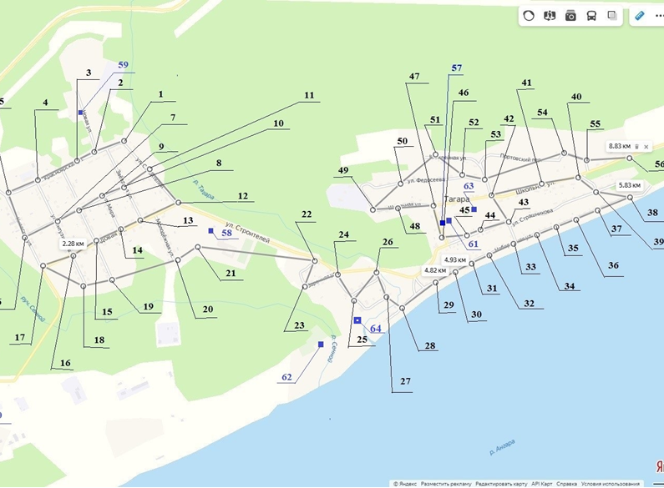

село Заледеево
1 | ул. Октябрьская, д. 108.  58.6785,98.8213 | 0 | 1 | ул. Октябрьская, д. 83, 108. | бетон | 4,56 | Да | Контейнер | 1 | 0.75 | Нет
2 | ул.Лесная  58.6786,98.8167 | 0 | 1 | Автобусная остановка. | бетон | 10,52 | Да | Контейнер | 2 | 0.75 | Да
3 | ул. Лесная, д. 8.  58.6781,98.8139 | 0 | 1 | ул.Лесная д. 8, 10,12. | бетон | 4,56 | Да | Контейнер | 1 | 0.75 | Нет
4 | ул. Лесная, д. 2.  58.6780,98.8118 | 0 | 1 | ул. Лесная, д. 2, 4, 6. | бетон | 4,56 | Да | Контейнер | 1 | 0.75 | Нет
5 | ул. Комсомольская,  д 1.  58.6770,98.8118 | 0 | 1 | ул. Магистральная,  д. 1, 2.  Ул. Комсомольская,  д. 1, 3, 4, 6. | бетон | 4,56 | Да | Контейнер | 1 | 0.75 | Нет
6 | Ул. Комсомольская, д. 8.  58.6769,98.8138 | 0 | 1 | Ул. Комсомольская, д. 7, 8, 9, 10, 11, 12. | бетон | 4,56 | Да | Контейнер | 1 | 0.75 | Нет
7 | Ул. Комсомольская, д. 15.  58.6769,98.8169 | 0 | 1 | Ул. Комсомольская, д. 14, 15, 16, 17, 18. Ул. 70 Лет Октября, д. 4, 5, 6, 7, 8. | бетон | 4,56 | Да | Контейнер | 1 | 0.75 | Нет
8 | Ул. Комсомольская, д. 24.  58.6770,98.8204 | 0 | 1 | Ул. Комсомольская, д. 24.  Ул. Октябрьская, д. 79. | бетон | 4,56 | Да | Контейнер | 1 | 0.75 | Нет
9 | Ул. Октябрьская, д. 105.  58.6778,98.8221 | 0 | 1 | Ул. Октябрьская, д. 81, 81А, 106, 107. | бетон | 4,56 | Да | Контейнер | 1 | 0.75 | Нет
10 | Ул. Октябрьская, д. 104.  58.6772,98.8222 | 0 | 1 | Ул. Октябрьская, д. 104, 105. | бетон | 4,56 | Да | Контейнер | 1 | 0.75 | Нет
11 | Ул. Октябрьская, д. 103.  58.6764,98.8224 | 0 | 1 | Ул. Октябрьская, д. 77, 101, 102, 103. | бетон | 4,56 | Да | Контейнер | 1 | 0.75 | Нет
12 | Ул. Пионерская, д. 22.  58.6760,98.8202 | 0 | 1 | Ул. Пионерская, д. 16, 17, 18, 19, 20, 21, 22, 23, 24, 25. | бетон | 4,56 | Да | Контейнер | 1 | 0.75 | Нет
13 | Ул. Пионерская, д. 13.  58.6759,98.8168 | 0 | 1 | Ул. 70 Лет Октября, д. 9, 10, 11, 12, 13, 14. Ул. Пионерская, д. 12, 13, 14, 15. | бетон | 4,56 | Да | Контейнер | 1 | 0.75 | Нет
14 | Ул. Пионерская, д. 8.  58.6758,98.8140 | 0 | 1 | Ул. Пионерская, д. 7, 8, 9, 10, 11. | бетон | 4,56 | Да | Контейнер | 1 | 0.75 | Нет
15 | Ул. Пионерская, д. 1. 58.6760,98.8118 | 0 | 1 | ул. Магистральная, д. 4, 5, 6, 7, 8. Ул. Пионерская, д. 1, 2, 3, 4, 5, 6. | бетон | 4,56 | Да | Контейнер | 1 | 0.75 | Нет
16 | ул. Молодёжная, д. 2.  58.6745,98.8117 | 0 | 1 | ул. Магистральна, д. 9, 10, 11, 12. ул. Молодёжная, д. 1, 2, 3, 4, 5, 6, 7, 8, 9. | бетон | 10,52 | Да | Контейнер | 2 | 0.75 | Да
17 | Ул. Молодежная, д. 10.  58.6749,98.8157 | 0 | 1 | Ул. Молодежная, д. 10, 11. Ул. 70 Лет Октября, д. 18, 20. | бетон | 4,56 | Да | Контейнер | 1 | 0.75 | Нет
18 | Ул. 70 лет Октября, д. 17.  58.6753,98.8167 | 0 | 1 | Ул. 70 лет Октября, д. 15, 17, 18, 19, 20. Ул. Молодёжная, д. 12, 13, 15, 17. | бетон | 4,56 | Да | Контейнер | 1 | 0.75 | Нет
19 | Ул. Молодежная, д. 21.  58.6750,98.8201 | 0 | 1 | Ул. Молодежная, д. 17, 19, 21, 23, 25. Ул. Октябрьская, д. 67, 69, 71, 73. | бетон | 4,56 | Да | Контейнер | 1 | 0.75 | Нет
20 | Ул. Октябрьская, д. 97.  58.6755,98.8226 | 0 | 1 | Ул. Октябрьская, д. 94, 95, 96, 97, 98, 99, 100, | бетон | 4,56 | Да | Контейнер | 1 | 0.75 | Нет
21 | Ул. Октябрьская, д. 91.  58.6739,98.8227 | 0 | 1 | Ул. Октябрьская, д. 88, 89, 90, 91, 92, 93. | бетон | 4,56 | Да | Контейнер | 1 | 0.75 | Нет
22 | Пер. Цукановой, д. 14.  58.6729,98.8197 | 0 | 1 | Пер. Цукановой, д. 14.  Ул. Октябрьская, д. 63, 65. | бетон | 4,56 | Да | Контейнер | 1 | 0.75 | Нет
23 | Ул. 70 лет Октября, д. 25.  58.6733,98.8168 | 0 | 1 | Ул. 70 лет Октября, д. 25, 26, 27, 28, 29, 30. Пер. Цукановой, д. 12. | бетон | 4,56 | Да | Контейнер | 1 | 0.75 | Нет
24 | Ул. Романтиков, д. 10.  58.6739,98.8151 | 0 | 1 | Ул. Романтиков, д. 5, 7, 8, 9, 10. | бетон | 4,56 | Да | Контейнер | 1 | 0.75 | Нет
25 | Ул. Романтиков, д. 1.  58.6738,98.8122 | 0 | 1 | Ул. Романтиков, д. 1, 2, 3, 4, 6. ул. Магистральная, д. 20. | бетон | 4,56 | Да | Контейнер | 1 | 0.75 | Нет
26 | ул. Цукановой, д. 1.  58.6726,98.8124 | 0 | 1 | ул. Магистральная, д. 21, 22, 23, 24. ул. Цукановой, д. 1. | бетон | 4,56 | Да | Контейнер | 1 | 0.75 | Нет
27 | ул. Цукановой, д. 5.  58.6725,98.8134 | 0 | 1 | ул. Цукановой, д. 3, 5, 7, 9, 11. | бетон | 10,52 | Да | Контейнер | 2 | 0.75 | Да
28 | Ул. Усенко,  д. 27.  58.6718,98.8170 | 0 | 1 | Ул. Усенко,  д. 27, 28, 29.  Ул. 70 лет Октября, д. 31, 32, 33. | бетон | 4,56 | Да | Контейнер | 1 | 0.75 | Нет
29 | ул. Сурикова, д. 24.  58.6702,98.8170 | 0 | 1 | ул. Сурикова, д. 22, 24. Ул. 70 лет Октября, д. 35 (Заледеевская школа). | бетон | 10,52 | Да | Контейнер | 2 | 0.75 | Да
30 | Ул. Сурикова, д. 16.  58.6698,98.8134 | 0 | 1 | Ул. Сурикова, д. 10, 12, 14, 16, 18. Ул. Магистральная, д. 32, 34. | бетон | 4,56 | Да | Контейнер | 1 | 0.75 | Нет
31 | Ул. Сурикова, д. 4.  58.6695,98.8092 | 0 | 1 | Ул. Сурикова, д. 4, 6, 8. | бетон | 4,56 | Да | Контейнер | 1 | 0.75 | Нет
32 | Ул. Магистральная, д. 9.  58.6678,98.8135 | 0 | 1 | Ул. Магистральная, д. 5, 6, 7, 8, 9, 36, 38. | бетон | 4,56 | Да | Контейнер | 1 | 0.75 | Нет
33 | Ул. Магистральная, д. 21.  58.6674,98.8124 | 0 | 1 | Ул. Магистральная, д. 21.  Ул. Октябрьская 23А/2 (детский сад). | бетон | 4,56 | Да | Контейнер | 1 | 0.75 | Нет
34 | ул. Октябрьская д. 4.  58.6649,98.8075 | 0 | 1 | ул. Октябрьская д. 1, 2, 4, 6. | бетон | 10,52 | Да | Контейнер | 2 | 0.75 | Да
35 | ул. Октябрьская, д. 10.  58.6648,98.8092 | 0 | 1 | ул. Октябрьская, д. 3, 8, 10. | бетон | 4,56 | Да | Контейнер | 1 | 0.75 | Нет
36 | ул. Октябрьская, д. 7. 58.6652,98.8107 | 0 | 1 | ул. Октябрьская, д. 5, 7, 9, 12. | бетон | 4,56 | Да | Контейнер | 1 | 0.75 | Нет
37 | ул. Октябрьская, д. 18.  58.6652,98.8122 | 0 | 1 | ул. Октябрьская, д. 14, 16, 18, 20, 22. | бетон | 4,56 | Да | Контейнер | 1 | 0.75 | Нет
38 | ул. Октябрьская, д. 15.  58.6659,98.8137 | 0 | 1 | ул. Октябрьская, д. 11, 13, 15, 17, 19, 15А, 17А, 19А, 21А. | бетон | 4,56 | Да | Контейнер | 1 | 0.75 | Нет
39 | ул. Октябрьская, д. 26.  58.6654,98.8150 | 0 | 1 | ул. Октябрьская, д. 24, 26, 28, 28А. | бетон | 4,56 | Да | Контейнер | 1 | 0.75 | Нет
40 | ул. Сурикова, д. 23.  58.6664,98.8156 | 0 | 1 | ул. Сурикова, д. 23, 23А, ул. Октябрьская 30А, автобусная остановка. | бетон | 4,56 | Да | Контейнер | 1 | 0.75 | Нет
41 | ул. Октябрьская, д. 25.  58.6662,98.8168 | 0 | 1 | ул. Октябрьская, д. 25, 30, 34. | бетон | 4,56 | Да | Контейнер | 1 | 0.75 | Нет
42 | ул. Октябрьская, д. 36.  58.6664,98.8183 | 0 | 1 | ул. Октябрьская, д. 27, 29, 31, 33, 36, 38, 40, 42. | бетон | 4,56 | Да | Контейнер | 1 | 0.75 | Нет
43 | ул. Береговая, д. 10.  58.6666,98.8215 | 0 | 1 | ул. Береговая, д. 1, 2, 3, 4, 5, 6, 7, 10, 12. | бетон | 4,56 | Да | Контейнер | 1 | 0.75 | Нет
44 | ул. Октябрьская, д. 48.  58.6676,98.8202 | 0 | 1 | ул. Октябрьская, д. 35, 37, 41, 43, 45, 46, 47, 48, 50, 52, 54, 56. | бетон | 4,56 | Да | Контейнер | 1 | 0.75 | Нет
45 | ул. Береговая, д. 16.  58.6678,98.8225 | 0 | 1 | ул. Береговая, д. 7, 9, 11, 13, 14, 15, 16, 18, 20. | бетон | 4,56 | Да | Контейнер | 1 | 0.75 | Нет
46 | ул. Октябрьская, д. 62.  58.6694,98.8215 | 0 | 1 | ул. Октябрьская, д. 45, 47, 49, 51, 58, 60, 62, 64, 65. | бетон | 4,56 | Да | Контейнер | 1 | 0.75 | Нет
47 | ул. Береговая д. 22.  58.6692,98.8232 | 0 | 1 | ул. Береговая д. 17, 19, 22, 23, 24, 25, 26, 27. | бетон | 10,52 | Да | Контейнер | 2 | 0.75 | Да
48 | ул. Октябрьская д. 76.  58.6707,98.8224 | 0 | 1 | ул. Октябрьская д. 53, 55, 57, 66, 67, 68, 69, 76, 78, 82. | бетон | 4,56 | Да | Контейнер | 1 | 0.75 | Нет
49 | ул. Береговая д. 30.  58.6712,98.8239 | 0 | 1 | ул. Береговая д. 28, 29, 30, 31, 32, 33, | бетон | 4,56 | Да | Контейнер | 1 | 0.75 | Нет
50 | ул. Октябрьская д. 85.  58.6730,98.8230 | 0 | 1 | ул. Октябрьская д. 61, 84, 85, 86, 87.  ул. Береговая д. 34, 35. | бетон | 10,52 | Да | Контейнер | 2 | 0.75 | Да
51 | ул.70 лет Октября, д.35  58.671487, 98.817400 | 1 | 0 | ул.70 лет Октября, д.35 | бетон | 9 | Нет | Контейнер | 2 | 0,75 | Нет | Муниципальное казенное обще образовательное учреждение "Заледеевская средняя общеобразовательная школа" | 1022400828416 | 663478 Красноярский край,  Кежемский район, с. Заледеево,  ул. 70 лет Октября, д. 35
52 | ул. Октябрьская,  д. 23 «А», к. 1  58.668188, 98.814803 | 1 | 0 | ул. Октябрьская,  д. 23 А  к.1, к. 2 | бетон | 6 | Нет | Контейнер | 2 | 0,75 | Нет | Муниципальное казенное дошкольное образовательное учреждение "Заледеевский детский сад "Ромашка" | 1022400828251 | Красноярский край, Кежемский район, с. Заледеево, ул. Октябрьская,  зд. 23 А, к. 1
53 | ул.70 лет Октября,  д. 32  58.6714, 98.8166 | 1 | 0 | ул.70 лет Октября,  д. 32 | бетон | 17,3 | Да | Контейнер | 1 | 0,75 | Нет | Краевое государственное бюджетное учреждение здравоохранения «Кежемская районная больница» | 1022400828592 | 663491, Красноярский край, Кежемский район, город Кодинск, ул. Гидростроителей, д. 26
54 | 58.676787,  98.804623 | 1 | 0 | жители с. Заледеево | бетон | 12 | Да | Нет | 0 | - | Да | Администрация  Кежемского района | 1022400828823 | 663491, Красноярский край,  Кежемский район, г Кодинск,  ул. Гидростроителей, зд. 24
Схема размещения мест (площадок) накопления твёрдых коммунальных отходов село Заледеево
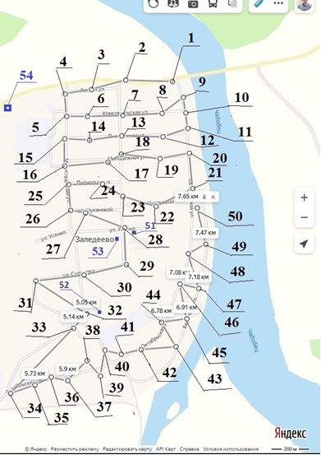
деревня Климино (Заледеевский сельсовет)

1 | ул. Крайняя, д. 2.  58.6403,98.7392 | 0 | 1 | ул. Крайняя, д. 2, 4. | бетон | 4,56 | Да | Контейнер | 1 | 0.75 | Нет
2 | ул. Советская, д.3.  58.6398,98.7397 | 0 | 1 | ул. Советская, д. 3, 5, 7. | бетон | 4,56 | Да | Контейнер | 1 | 0.75 | Нет
3 | ул. Ленина д. 4.  58.6391,98.7401 | 0 | 1 | ул. Ленина д. 4, 5, 6, 8. | бетон | 4,56 | Да | Контейнер | 1 | 0.75 | Нет
4 | ул. Октябрьская, д.2.  58.6390,98.7428 | 0 | 1 | ул. Октябрьская, д. 2, 3, 4, 5. | бетон | 4,56 | Да | контейнер | 1 | 0.75 | Нет
5 | ул. Ленина д. 12.  58.6392,98.7422 | 0 | 1 | ул. Ленина д. 7, 9, 11, 12, 13, 15. | бетон | 4,56 | Да | Контейнер | 1 | 0.75 | Нет
6 | ул. Советская д. 9.  58.6402,98.7417 | 0 | 1 | ул. Советская д. 2, 4, 11, 13. | бетон | 4,56 | Да | Контейнер | 1 | 0.75 | Нет
7 | ул. Советская, д. 15.  58.6407,98.7434 | 0 | 1 | ул. Советская, д. 15, 17. Автобусная остановка. | бетон | 10,52 | Да | Контейнер | 2 | 0.75 | Да
8 | ул. Советская, д. 8.  58.6402,98.7435 | 0 | 1 | ул. Советская, д. 8, 10. | бетон | 4,56 | Да | Контейнер | 1 | 0.75 | Нет
9 | ул. Октябрьская, д. 14.  58.6395,98.7458 | 0 | 1 | ул. Октябрьская, д. 7, 8, 9, 11, 14, 16. | бетон | 4,56 | Да | Контейнер | 1 | 0.75 | Нет
10 | ул. Ленина д. 27.  58.6398,98.7464 | 0 | 1 | ул. Ленина д. 17, 19, 21, 23, 25, 27. Ул. Октябрьская, д. 13, 20. | бетон | 10,52 | Да | Контейнер | 2 | 0.75 | Да
11 | ул. Советская, д. 21.  58.6407,98.7454 | 0 | 1 | ул. Советская, д. 10, 12, 19, 21, 23. | бетон | 4,56 | Да | Контейнер | 1 | 0.75 | Нет
12 | ул. Крайняя, д.13.  58.6418,98.7438 | 0 | 1 | ул. Крайняя, д. 13, 14. | бетон | 4,56 | Да | Контейнер | 1 | 0.75 | Нет
13 | ул. Советская, д. 14.  58.6408,98.7471 | 0 | 1 | ул. Советская, д. 14, 16, 25, 27, 29. | бетон | 4,56 | Да | Контейнер | 1 | 0.75 | Нет
14 | ул. Ленина, д. 33.  58.6402,98.7482 | 0 | 1 | ул. Октябрьская, д. 14. ул. Ленина, д. 29, 31, 33, 35, 37, 39, 41. | бетон | 4,56 | Да | Контейнер | 1 | 0.75 | Нет
15 | ул. Советская, д. 31.  58.6414,98.7479 | 0 | 1 | ул. Советская, д. 30, 31, 32, 33. | бетон | 4,56 | Да | Контейнер | 1 | 0.75 | Нет
Схема размещения мест (площадок) накопления твёрдых коммунальных отходов деревня Климино (Заледеевский сельсовет)
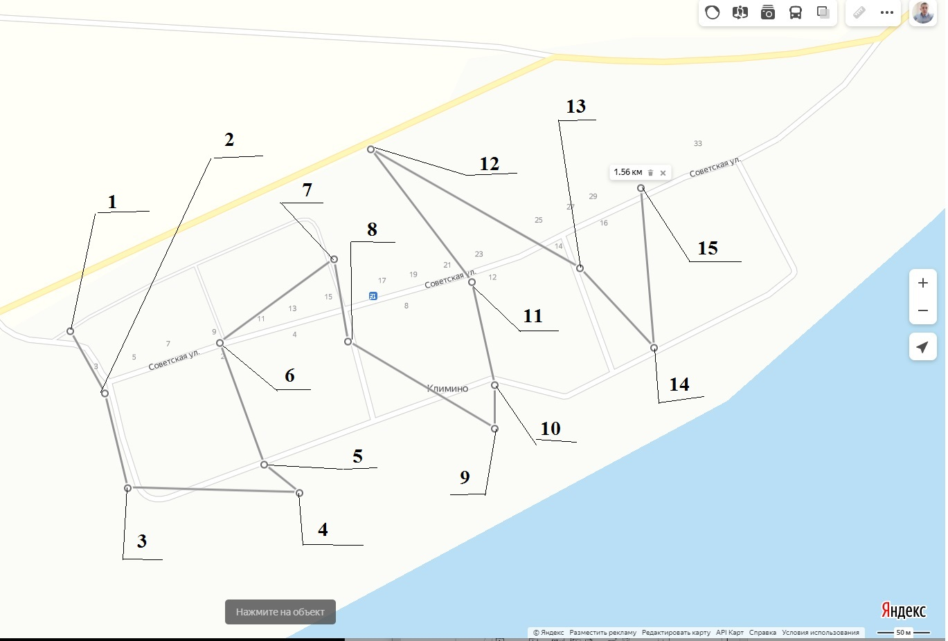
деревня Чадобец (Заледеевский сельсовет)
1 | ул. Северная, д.2.  58.6610,98.8598 | 0 | 1 | ул. Северная, д. 1, 2. | бетон | 4,56 | Да | Контейнер | 1 | 0.75 | Нет
2 | ул. Комсомольская,  д 2.  58.6598,98.8592 | 0 | 1 | ул. Комсомольская,  д. 2, 3, 5, 7, 9, 11. | бетон | 4,56 | Да | Контейнер | 1 | 0.75 | Нет
3 | ул. Кулакова д.1.  58.6592,98.8594 | 0 | 1 | ул. Кулакова д.1, 2, 3, 4, 5, 10. Ул. Береговая, д. 1, 2, 3, 4, 6. | бетон | 10,52 | Да | Контейнер | 2 | 0.75 | Да
4 | ул. Кулакова д. 12.  58.6591,98.8614 | 0 | 1 | ул. Кулакова д. 7, 9, 11, 12, 13, 15. | бетон | 4,56 | Да | Контейнер | 1 | 0.75 | Нет
5 | ул. Кулакова д. 18.  58.6591,98.8647 | 0 | 1 | ул. Кулакова д. 14, 16, 17, 18, 19, 21. | бетон | 4,56 | Да | Контейнер | 1 | 0.75 | Нет
6 | ул. Комсомольская,  д. 16.  58.6598,98.8638 | 0 | 1 | ул. Комсомольская,  д. 10, 12, 15, 16, 17, 19, 21. | бетон | 4,56 | Да | Контейнер | 1 | 0.75 | Нет
Схема размещения мест (площадок) накопления твёрдых коммунальных отходов деревня Чадобец (Заледеевский сельсовет)
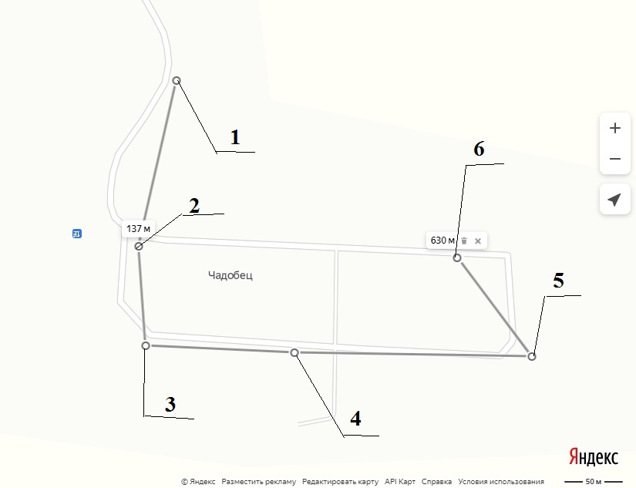
посёлок Недокура
1 | ул. Предмостная.  58.5816,100.6224 | 0 | 1 | ул. Предмостная, д. 14, 16, 18, ул. Советская, д. 9, 10, 11, 12, 13, 14, 15, 16, 17, 18. | бетон | 4,56 | Да | Контейнер | 1 | 0.75 | Нет
2 | ул. Комсомольская  58.5805,100.6191 | 0 | 1 | ул.Дачная,.д. 2,4,5,6,7,  8,9,10,11,12,1 3.  ул.Дачная д.1,3.  ул.Безымянная д. 1,2, 3,4,5,6.  ул.Лесная , д. 1,2,3,4,5. | бетон | 10,52 | Да | Контейнер | 2 | 0.75 | Да
3 | ул. Предмостная, 58.5815,100.6168 | 0 | 1 | ул. Предмостная д.1,2,3,4,5,6,7. | бетон | 4,56 | Да | Контейнер | 1 | 0.75 | Нет
4 | ул. Дачная, 58.5794,100.6136 | 0 | 1 | ул. Дачная, д. 2, 4, 5, 6, 7, 8, 9, 11, 13. | бетон | 4,56 | Да | Контейнер | 1 | 0.75 | Нет
5 | ул. Безымянная, 58.5798,100.6177 | 0 | 1 | ул. Безымянная  д. 1,2,3,4,5,6. | бетон | 4,56 | Да | Контейнер | 1 | 0.75 | Нет
6 | ул. Советская, д. 2А.  58.5780,100.6212 | 0 | 1 | ул. Советская, д. 1, 1А, 2, 2А, 3, 4, 5, 6, 7, 8. | бетон | 4,56 | Да | Контейнер | 1 | 0.75 | Нет
7 | ул. Янтарная  58.5797,100.6227 | 0 | 1 | ул.Янтарная, д.9,10,11, 12,13,14,15,16. | бетон | 4,56 | Да | Контейнер | 1 | 0.75 | Нет
8 | ул.Янтарная д. 2.  58.5782,100.6229 | 0 | 1 | ул.Янтарная д.№1,2,3,4,5,6,7,8. | бетон | 10,52 | Да | Контейнер | 2 | 0.75 | Да
9 | ул. Супругов Самаль,  58.5766,100.6173 | 0 | 1 | ул. Супругов Самаль  д. 1,2,3,4,5.  ул. Молодёжная д.1,2,3,4. | бетон | 4,56 | Да | Контейнер | 1 | 0.75 | Нет
10 | ул.Ленина д. 1.  58.5767,100.6209 | 0 | 1 | ул.Ленина д.1,2,3,4,5,6. | бетон | 10,52 | Да | Контейнер | 2 | 0.75 | Да
11 | ул.Молодёжная, д. 9.  58.5742,100.6169 | 0 | 1 | ул.Молодёжная д. 5,6, 7,8,9. | бетон | 4,56 | Да | Контейнер | 1 | 0.75 | Нет
12 | пер. Октябрьский.  58.5743,100.6186 | 0 | 1 | пер. Октябрьский,  д. 1А, 1, 2, 3, 4, 5, 6, 7. | бетон | 10,52 | Да | Контейнер | 2 | 0.75 | Да
13 | ул.Ленина,  58.5742,100.6206 | 0 | 1 | ул.Ленина д.7,8,9,10,11,12,13,14,15,16. | бетон | 4,56 | Да | Контейнер | 1 | 0.75 | Нет
14 | ул. 40 лет Победы,  58.5678,100.6304 | 0 | 1 | ул. 40 лет Победы, д. 1, 2, 3. | бетон | 4,56 | Да | Контейнер | 1 | 0.75 | Нет
15 | 58.5596,100.6557 | 0 | 1 | Посёлок Недокура | бетон | 42,08 | Да | Мульда | 3 | 8 | Нет
Схема размещения мест (площадок) накопления твёрдых коммунальных отходов посёлок Недокура
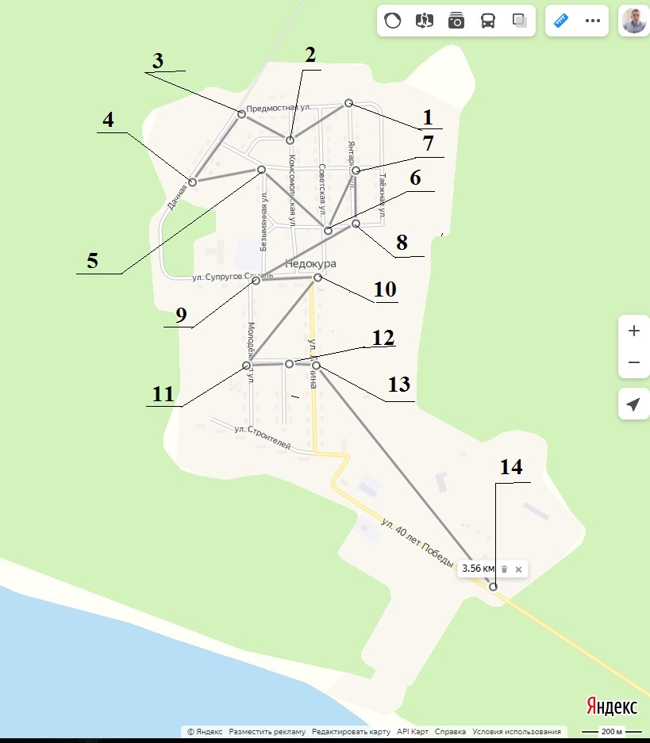
Схема размещения мест (площадок) накопления твёрдых коммунальных отходов посёлок Недокура

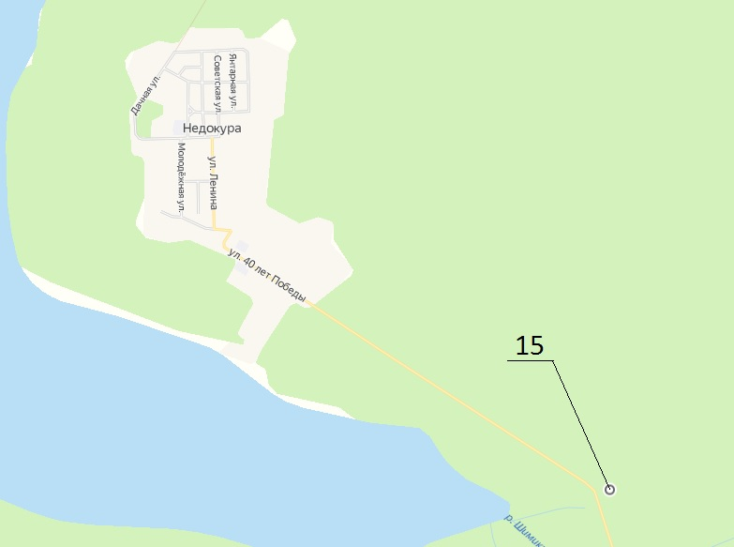

село Ирба
1 | ул. Береговая д. 1.  58.095430, 98.994309 | 1 | 0 | ул. Береговая д.1,3,4,5,6,7.  ул. Химлесхозовская  д.4 | бетон | 12 | Да | Контейнер | 2 | 0.75 | Да | Администрация  Кежемского района | 1022400828823 | 663491, Красноярский край,  Кежемский район, г Кодинск,  ул. Гидростроителей, зд. 24
2 | ул. Береговая, д.13  58.095787,  99.001164 | 1 | 0 | ул. Береговая д.9,11,13,15. | бетон | 12 | Да | Контейнер | 2 | 0,75 | Да | Администрация  Кежемского района | 1022400828823 | 663491, Красноярский край,  Кежемский район, г Кодинск,  ул. Гидростроителей, зд. 24
3 | ул. Лесная, д.2  58.097102,  98,997937 | 1 | 0 | ул. Лесная,  д. 2,3,4,6,8.  ул. Химлесхозовская,  д.2 | бетон | 12 | Да | Контейнер | 2 | 0,75 | Да | Администрация  Кежемского района | 1022400828823 | 663491, Красноярский край,  Кежемский район, г Кодинск,  ул. Гидростроителей, зд. 24
4 | ул. Луговая, д.4  58.098294,  98.99225 | 1 | 0 | ул. Луговая,  д. 2,4,6. | бетон | 12 | Да | Контейнер | 2 | 0,75 | Да | Администрация  Кежемского района | 1022400828823 | 663491, Красноярский край,  Кежемский район, г Кодинск,  ул. Гидростроителей, зд. 24
5 | ул. Почтовая, д.5  58.09792,  98.98975 | 1 | 0 | ул. Почтовая,  д. 1,3,4,5,6,910,11. | бетон | 12 | Да | Контейнер | 2 | 0,75 | Да | Администрация  Кежемского района | 1022400828823 | 663491, Красноярский край,  Кежемский район, г Кодинск,  ул. Гидростроителей, зд. 24
6 | ул. Центральная,  д. 8  58.099473,  98.986657 | 0 | 1 | ул. Первомайская д. 12, 14,16,18,20,22.  ул. Центральная  д. 4,6,7,9,10,12. | бетон | 12 | Да | Контейнер | 2 | 0,75 | Да
7 | ул. Нагорная, д.7  58.101586,  98.988803 | 1 | 0 | ул. Нагорная  д. 5,7,9А,11,15.  ул. Первомайская  д. 1,3,5,8,10. | бетон | 12 | Да | Контейнер | 2 | 0,75 | Да | Администрация  Кежемского района | 1022400828823 | 663491, Красноярский край,  Кежемский район, г Кодинск,  ул. Гидростроителей, зд. 24
8 | ул. Центральная,  Кладбище  58.105372, 98.987465 | 0 | 1 | Кладбище | бетон | 4 | Да | Контейнер | 1 | 0,2 | Нет | Администрация Ирбинского сельсовета Кежемского района Красноярского края | 1022400830055 | 663491, Красноярский край, Кежемский район, село Ирба, ул. Нагорная , д. 9 А
Схема размещения мест (площадок) накопления твёрдых коммунальных отходов село Ирба

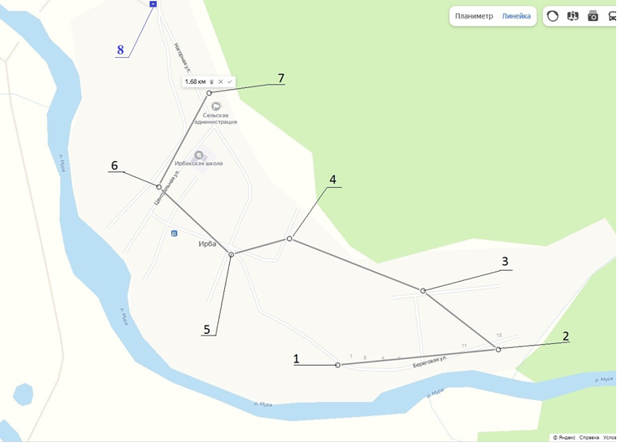
деревня Бидея (Ирбинский сельсовет)
1 | 57.9225,99.1888 | 0 | 1 | Деревня Бидея | бетон | 16,16 | Да | Мульда | 1 | 8 | Нет
Схема размещения мест (площадок) накопления твёрдых коммунальных отходов деревня Бидея (Ирбинский сельсовет)

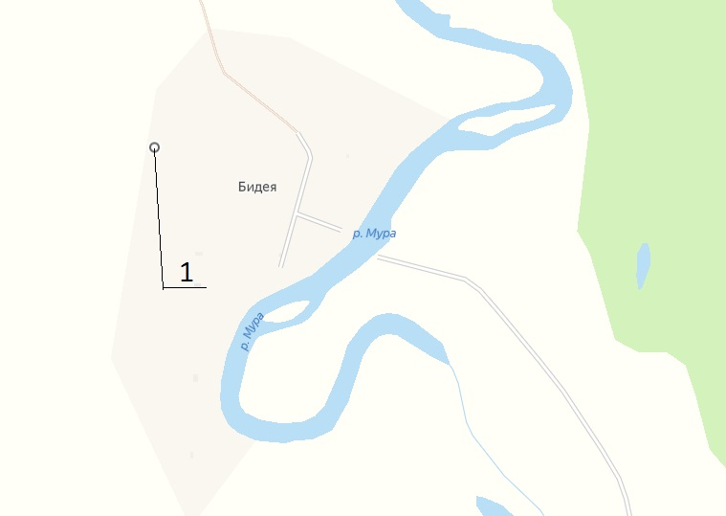

село Яркино
1 | 59.1329,99.3917 | 0 | 1 | село Яркино | бетон | 16,16 | Да | Мульда | 1 | 8 | Нет
2 | 59.1291,99.3861 | 0 | 1 | село Яркино | бетон | 16,16 | Да | Мульда | 1 | 8 | Нет
3 | 59.1353,99.4020 | 0 | 1 | село Яркино | бетон | 16,16 | Да | Мульда | 1 | 8 | Нет
Схема размещения мест (площадок) накопления твёрдых коммунальных отходов село Яркино
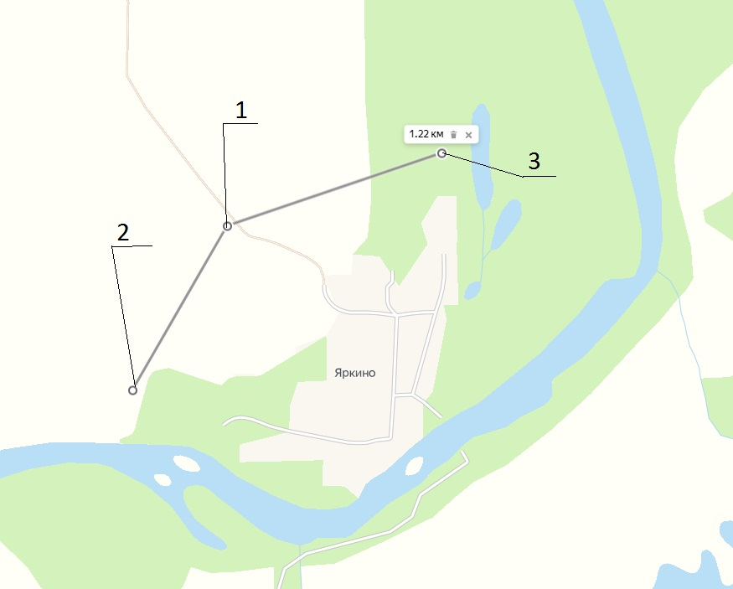
 | ИТОГО | 0 | 169 |  |  |  |  |  | 211 / 7
Город Кодинск - http://www.admkodinsk.ru/

